
420025, Россия, Республика Татарстан, г. Казань, переулок Дорожный, д.3а, 2эт., тел. +7 (843) 279-14-04 , +7 927 415 16 43, сайт: http://ecovata16.ru/
Skype: ecovata16.ru E-mail: kazan-plus@mail.ru, ecovata16ru@yandex.ru

Вашему вниманию предлагаем современный экологически чистый теплоизоляционный материал «Эковата», а также услуги по утеплению при помощи специальной выдувной установки Х-Floc (производство Германия)
Стоимость услуг по утеплению на подготовленную поверхность*
№  пп | Утепляемая конструкция  Технология нанесения | Толщина слоя утепления, мм | Цена 1 м.кв. руб.** | Расход материала, кг | Плотность  Кг/м3
1 | Горизонтальное нанесение, (пол, потолок)  сухая укладка  плотность 42 кг/м3 | 100 | 160=00 | 4,2 | 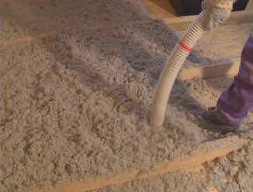
2 |  | 150 | 240=00 | 6,3
3 |  | 175 | 280=50 | 7,35
4 |  | 200 | 320=00 | 8,4
5 |  | 250 | 400=00 | 10,5
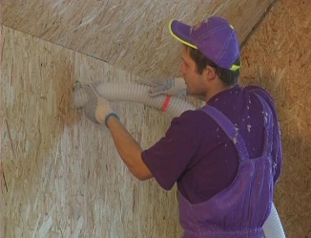  6 | Вертикальное, наклонное нанесение, (стена, мансарда) сухая укладка  плотность 65 кг/м3 | 100 | 220=00 | 6,5
7 |  | 125 | 275=00 | 8,125
8 |  | 150 | 330=00 | 9,75
9 |  | 175 | 385=00 | 11,375
10 |  | 200 | 440=00 | 13,00
11 | Влажное нанесение,  (более 150 кв.м) | 50 | 250=00 | 3,0 | 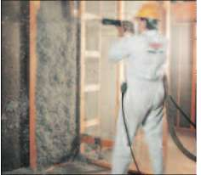
12 | Влажное нанесение,  (более 150 кв.м) | 75 | 380=00 | 4,5
13 | Влажное нанесение,  (менее 150 кв.м) | 50 | 280=00 | 3,0
14 | Влажное нанесение,  (менее 150 кв.м) | 75 | 420=00 | 4,5

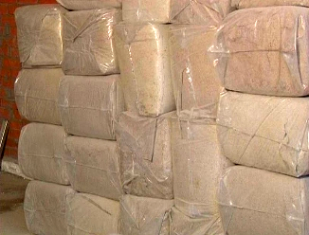
** В стоимость работ не включены транспортные расходы, подъем материала на высоту. Так же не учтены особые условия выполнения работ: ограниченный доступ к утепляемым зонам, работа на высоте, работа с малыми объемами (менее 600кг)

Стоимость материала Эковата
№ пп | Объем поставки, кг | Условия оплаты | Цена, руб.  За 1 кг (без НДС) | Цена, руб.  За 1 кг (в т.ч. НДС)
1 | До 1000 | Предоплата 100% | 24=00 | 25=00
2 | 1001-2000 | Предоплата 100% | 23=00 | 24=30
3 | 2001-4000 | Предоплата 100% | 22=00 | 23=50
4 | 4001-10 000 | Предоплата 100% | 21=00 | 22=70
5 | Свыше 10 000 | Предоплата 100% | 20=00 | 21=90

Приглашаем к взаимовыгодному сотрудничеству архитекторов, проектировщиков, строителей.

